Viena Capellanes da comienzo a la temporada de Semana Santa,
Productos tradicionales y versiones vanguardistas para celebrar la Semana Santa en Madrid
- La torrija a la que es imposible renunciar, la tradicional mona de Pascua o los divertidos huevos de chocolate son algunos de los dulces que Viena Capellanes ha preparado para esta época

Madrid, 15 de febrero de 2024.- Tal y como marca la tradición, el inicio de la Cuaresma evidencia la llegada de la Semana Santa. Por ello, pastelerías como Viena Capellanes ya han comenzado la elaboración y venta de los dulces que disfrutaremos durante esta época del año en la capital.
El primer producto que nos llega es la icónica torrija. Este postre se empieza a consumir durante toda la Cuaresma, previa a la Semana Santa y a la Pascua. Este año, además de la torrija clásica elaborada con el pan brioche de doble fermentación de Viena Capellanes y bañada -tradicionalmente- en una crema de leche infusionada, la cadena de restauración pone a la venta la que el año pasado fue coronada como la “Mejor torrija de innovación de Madrid”. Esta torrija se elabora con un pan brioche de doble fermentación al que se le ha añadido un elevado porcentaje de chocolate Gold, tanto en la masa como en el baño de crema inglesa en el que se infusiona. Además, otra de las particularidades de esta torrija es que se hornea -en vez de freirse- para que sea mucho más ligera. Esta torrija se acompaña de una salsa de chocolate líquido y un crujiente de frambuesa liofilizada.
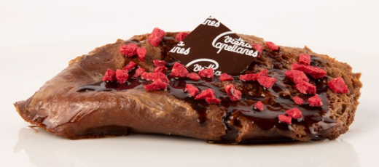
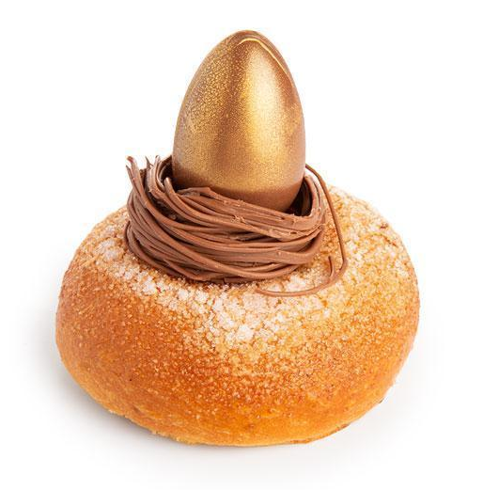
Ya que la torrija es un dulce al que nadie está dispuesto a renunciar, Viena Capellanes también ofrece una versión “gluten free” de la torrija tradicional.

Posteriormente, marcando el final de la Cuaresma y, por tanto, el comienzo de la Semana Santa, es costumbre que padrinos y abuelos regalen una mona de Pascua, que los niños disfrutarán el lunes de Pascua. El postre original era un bollo que lleva un huevo duro en el centro. Con el paso del tiempo y para hacerlo más atractivo, el huevo duro se ha sustituido por un huevo o figuras de chocolate.
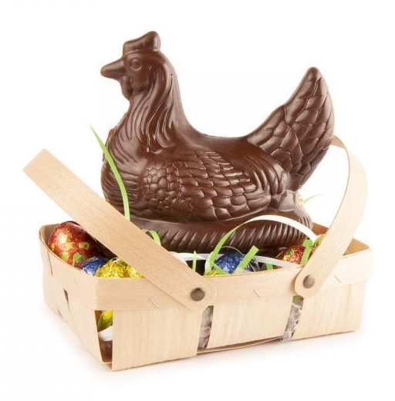
En Viena Capellanes, este postre se compone del tradicional bizcocho coronado con un nido de chocolate que alberga un huevo que también es de chocolate.
Otra tradición para la Pascua, en este caso para el domingo, es regalar huevos de Pascua o, lo que es lo mismo, huevos de chocolate decorados. Los padres y los padrinos que siguen esta costumbre esconden estos dulces para que los niños se diviertan intentando encontrarlos y, posteriormente, disfruten comiéndoselos. Viena Capellanes, un año más, también ha preparado una variada y atractiva oferta de huevos y cestas de Pascua.

Acerca de Viena Capellanes
Viena Capellanes es una empresa madrileña que fabrica y comercializa, a través de sus propios puntos de venta, productos de pastelería artesanal, platos preparados saludables y catering gourmet.

Actualmente cuenta con 26 establecimientos propios en Madrid, un obrador en Alcorcón, casi 40 Viena Córners en distintas empresas, una Escuela de Cocina y Repostería, el hotel Viena Suites, un servicio de catering para eventos corporativos y familiares; además de una propia página web y App de delivery “My Viena”, desde la que también comercializa sus productos.

Viena Capellanes fue fundada en 1873 por D. Matías Lacasa y posteriormente adquirida por Manuel Lence. La gestión de la empresa continúa llevándose íntegramente por la familia Lence más de 110 años después. Viena Capellanes es sinónimo de calidad, tradición, capacidad de adaptación al cambio y pasión por sus clientes.
Para más información:
Actitud de Comunicación
Mirella Palafox
mirella.palafox@actitud.es / viena.capellanes@actitud.es
91 302 28 60

